Методический проект

- Образовательная Организация - Муниципальное автономное общеобразовательное учреждение «Гимназия с углубленным изучением иностранных языков»

- Номинация Конкурса - Инновационные практики формирования и развития умений речевой коммуникации и смыслового чтения, в том числе интерпретации текста;

- Описание системы инновационных практик, успешно реализуемых организацией – участником конкурса по направлению номинации.
3.1.Федеральный государственный образовательный стандарт основного общего образования заявляет метапредметные результаты. Среди них - смысловое чтение – один из важнейших, достижение которого определяется культурными, социальными и чисто прагматическими факторами.
Современная парадигма образования определяет текст источником информации, восприятие и смыслы которого зависят от того, кто читает, его предпонимания, других контекстов прочтения. Критерием качества работы с текстом в этом случае является появление собственного понимания (непонимания), нового текста, средством работы – вопрошание, толкование, интерпретация. Вместе с тем, текст, позволяющий генерировать новые интерпретации, носит иной, не энциклопедический характер. Главным свойством такого текста является, по словам Юрия Лотмана, его активность, т.е. потенциальная неоднозначность его понимания, возможность появления в процессе работы с ним «нетривиального сообщения».
Международные исследования PIRLS в области читательской грамотности высшим уровнем (второй уровень) понимания текста называют умения, связанные с возможностью интерпретировать текст: формулировать собственное суждение, систему собственных аргументов для обоснования своей позиции на основе текста, умение вербально выражать изменение своего эмоционального состояния в процессе чтения, умение выделять основную проблематику текста, высказывать свое отношение к данной проблематике, оценивать утверждения, сделанные в тексте, исходя из своих представлений о мире, подвергать сомнению достоверность имеющейся информации, обнаруживать недостоверность получаемой информации и другие.
Данные методические материалы – это обобщение опыта педагогов Гимназии по формированию, развитию и оценке умения интерпретации. Интерпретация (от лат. interpretatio — истолкование, разъяснение). Интерпретация – это один из допустимых смыслов высказывания, поступка, события или действия.
В современном школьном образовании в этом направлении делаются первые шаги: создаются, апробируются, обобщаются и описываются первые результаты формирования умения интерпретации.
Представленные материалы – серия апробированных последовательно организованных образовательных практик по формированию и оценке умения интерпретации в рамках программ внеурочной деятельности и урочной.
Так, в Гимназии в 5-6 классах во внеурочной деятельности реализуется проект «Читательская конференция» общим объемом 34 часа (17 часов в 5 классе, 17 часов в 6 классе). Данная программа является логическим продолжением проектов по чтению, реализуемых в начальной школе и разработана для поддержания и развития у детей читательского интереса. Главный результат программы отражен в итоговом модуле «Я хочу рассказать вам о книге», где учащиеся демонстрируют умение вербально выразить свое эмоциональное отношение к тексту, идею автора, высказывать своё собственное мнение о прочитанном.
В 6 классе проект реализуется в виртуальном пространстве на платформе GOOGLE. Здесь учащиеся по прочитанным произведениям создают презентации, лепбуки, буктрейлеры, размышляют над понравившимися цитатами.
Из проекта «Читательская конференция» в данных методических материалах представлены практики по достижению результатов:
- 5 класс - Образовательная практика по отработке умения выражать собственное мнение и оценку прочитанного в письменном тексте (отзыве);
- 6 класс - Образовательная практика по формированию умения выбирать и оценивать утверждения, сделанные в тексте, исходя из своих представлений о мире;
Важно отметить, что современный человек активно взаимодействует не только со сплошными текстами, но и с текстами иного рода – фотографиями, схемами, картинками, демотиваторами и т.д. Также мы извлекаем информацию из аудио и видеотекстов. Именно с такими видами текстов чаще всего «работают» наши дети.
Преобладание «клипового мышления» у современных детей может стать ресурсом для формирования мышления понятийного. Картинка, мультфильм, демотиватор, короткий рассказ – образны и эмоционально ярки, вызывают интерес у детей. Важно перевести эти тесты из категории «развлечение» в категорию «образование» - в ресурс для развития вербального понятийного мышления, воображения и эмоций, интерпретации, прочтения собственных смыслов и контекстов, понимания «языков», выстраивания продуктивной коммуникации, формирования ценностей, личной позиции.
Во внеурочной деятельности в 7-х классах Гимназии продолжается работа по развитию умения интерпретировать. В рамках проекта «Метапредметная олимпиада» реализуется направление «Смысловое чтение». Автор этого курса разрабатывает образовательные практики по развитию умения формулировать собственное суждение по тексту (по картинке, по демотиватору, по вербальному тексту) с учетом максимального количества контекстов.
В данных методических материалах представлено три образовательные практики:
1. Образовательная практика по отработке умения формулировать суждение на основе картинки;
2. Образовательная практика по умению делать суждения на основе двух контекстов (демотиваторы);
3. Образовательная практика по интерпретации сплошного текста через исследовательские вопросы.
Умение интерпретировать развивается и на уроках, в частности на уроках литературы. В данных методических материалах представлена образовательная практика для учащихся 6 –х классов. В Гимназии создан и реализуется проект «Литературные сказки. Александр Николаевич Островский. Весенняя сказка «Снегурочка». Он представляет собой изучение материала учащимися формате навигатора через построение индивидуального образовательного маршрута. Обязательным условием движения учащегося по индивидуальному образовательному маршруту является умение интерпретировать художественный текст.
Навигатор можно рассматривать как тиражируемую модель индивидуального образовательного маршрута учащегося в образовательный процесс, предусматривающего использование эффективных методов и приемов в формировании смыслового чтения (интерпретации текста), применение современных технических и информационных средств.
Разработка стала частью сетевого инновационного проекта «Библиотека 2.0 как ресурс индивидуализации образования. Цикл уроков по теме «Литературные сказки. Александр Николаевич Островский. Весенняя сказка «Снегурочка» опубликован на сайте - https://sites.google.com/site/skolnaabiblioteka20proekt/bank-metodiceskih-razrabotok
Проект «Литературные сказки. Александр Николаевич Островский. Весенняя сказка «Снегурочка» получил положительный отклик автора УМК по литературе профессора Б.А. Ланина.
3.2. Перечень инновационных образовательных практик с указанием параллели, на которых реализуются практики, категории участников, образовательного результата (результатов), на достижение которых направлена практика, краткой аннотацией по каждой практике.

 | Наименование практики | Кол-во часов | Параллель | Категория участников | Реализуется в рамках учебного плана или во внеурочной деятельности | Образовательные результаты | Аннотация
1. | Отработка умения выражать собственное мнение и оценку прочитанного в письменном тексте (отзыве); | 3 | 5 | Учащиеся 5-х классов | В рамках внеурочной Де | Умение создавать авторский письменный отзыв;  Умение публично представить собственную интерпретацию содержания прочитанной книги. | Учащиеся создают отзыв о прочитанной книге, который отвечает определенным критериям.
2. | Формирование умения выбирать и оценивать утверждения, сделанные в тексте, исходя из своих представлений о мире; | 3 | 6 | Учащиеся 6-х классов | В рамках внеурочной Де | Умение находить цитаты и интерпретировать их исходя их своих представлений о мире; | Учащиеся выбирают из прочитанной книги цитаты, которые нашли у них отклик, выписывают их и публично представляют: называют цитату, называют причину выбора и свое понимание.
3. | Суждение как результат интерпретации  (3 практики) | 4 | 7 | Учащиеся 7-х классов | В рамках внеурочной Де | Умение формулировать суждение;  Умение формулировать суждение через соединение с контекстов картинки и надписи.  Умение формулировать исследовательский вопрос; умение давать интерпретацию - отвечать на исследовательский вопрос; умение делать обобщающее суждение. | Апробированные последовательно организованные образовательные практики по формированию такого умения интерпретации как формулирование собственного суждения по тексту. Представлены образовательные практики по развитию умения формулировать собственное суждение по тексту (по картинке, демотиватору и вербальному тексту) с учетом максимального количества контекстов.  Образовательная практика рассчитана на учащихся основной школы, может быть полезна при организации метапредметного курса «Смысловое чтение», при подготовке учащихся к метапредметной олимпиаде
4. | Проект «Навигатор ученика по литературе «Литературные сказки. Александр Николаевич Островский. Весенняя сказка «Снегурочка» | 6 | 6 | Учащиеся 6-х классов | В урочной Де | Формирование культуры выбора с помощью интерпретации текста | Проект представляет собой индивидуальный маршрут учащегося по освоению отдельно взятой темы программного материала. В навигаторе отражены цели обучения, планируемые результаты, виды работ, которые предстоит выполнить ученику в ходе изучения практик смыслового чтения (интерпретации текста);

3.3. Результативность образовательных практик.

 | Наименование практики | Результативность
1. | Отработка умения выражать собственное мнение и оценку прочитанного в письменном тексте (отзыве); | Данная практика реализуется два года и показывает свою эффективность. Все пятиклассники пишут отзывы, более 60% отзывов получают высокую оценку экспертов. Отзывы о прочитанной книге являются отличным мотиватором для чтения для одноклассников
2. | Формирование умения выбирать и оценивать утверждения, сделанные в тексте, исходя из своих представлений о мире; | Более 60% шестиклассников выбирают и интерпретируют цитаты из прочитанных книг. Цитаты, выбранные учащимися, поражают глубиной, мудростью. Учителя отмечают, что при защите цитат детьми, они многому у них учатся.
3. | Суждение как результат интерпретации  (3 практики) | Учащиеся в рефлексивных текстах отмечают, что им было интересно работать с картинками, демотиваторами, они научились определять контексты и строить суждение с учетом многих контекстов;
4. | Проект «Навигатор ученика по литературе «Литературные сказки. Александр Николаевич Островский. Весенняя сказка «Снегурочка» | Результаты представлены в описании практики.

3.4. Управление результатами инновационных образовательных практик.
В 2019 г. весной (апрель) будет реализована практика (интенсив) «Метапредметная олимпиада» (все номинации) в 8-х классах, в «Читательской конференции» продолжается работа по декомпозиции образовательных результатов, будет дессиминирован опыт по выстраиванию ИОМ в освоении учебной программы по литературе.

3.5. Где представлялся опыт реализации системы инновационных образовательных практик.
№ | Название практики | Где представлялся | Уровень
1. | Отработка умения выражать собственное мнение и оценку прочитанного в письменном тексте (отзыве); | Муниципальная методическая конференция, март 2017;  УШК НИУ ВШЭ – презентационные мероприятия | Муниципальный  краевой
2. | Формирование умения выбирать и оценивать утверждения, сделанные в тексте, исходя из своих представлений о мире; | Муниципальная методическая конференция, март 2017;  УШК НИУ ВШЭ – презентационные мероприятия | Муниципальный  краевой
3. | Суждение как результат интерпретации  (3 практики) | Семинары – тренинги, мастер-классы по заявкам ОО и ЦРО;  Мастер-класс в рамках КПК «Экспертная оценка метапредметных конкурсов; РИНО ПГНИУ, ноябрь 2018 г. | Муниципальный; краевой
4. | Проект «Навигатор ученика по литературе «Литературные сказки. Александр Николаевич Островский. Весенняя сказка «Снегурочка» | Публикация на сайте - https://sites.google.com/site/skolnaabiblioteka20proekt/bank-metodiceskih-razrabotok  Проект «Литературные сказки. Александр Николаевич Островский. Весенняя сказка «Снегурочка» получил положительный отклик автора УМК по литературе профессора Б.А. Ланина | федеральный

4. Методические мероприятия, в рамках которых планируется осуществить трансляцию опыта участника Конкурса по реализации системы инновационных образовательных практик.
 | Формат и наименование методическо-го мероприятия | Категория участников | Рекомен-дуемое количество участников | Количество часов | Условия проведения | ФИО ведущих | Ожидаемые результаты
1. | Семинар-тренинг  «Суждение как результат интерпретации» | Учителя, педагоги | до 40 чел | 2 | Очно, с выездом ведущего | Зюрина Татьяна Анатольевна | Понимают, что такое суждение, его структура, авторское суждение, интерпретация, как формировать и оценивать умение
2. | Методический семинар по проекту «Навигатор для ученика» | Учителя, педагоги | До 25 чел | 2 | Очно, с выездом ведущего | Атмаева Елена Владимировна | Понимают, что такое ИОМ в теме, как инструмент интерпретации, как его строить
3. | Методический семинар, консультации модули  проекта «Читательская конференция» | Учителя, педагоги | До 25 чел | 2 | Очно, с выездом ведущего | Кустова Татьяна Александровна, Долганова Ольга Михайловна | Понимают способы работы над формированием читательского интереса учащихся

5. Компетентность участников методического проекта
5.1. Указание опыта проведения методических мероприятий
по направлению номинации;
- Мастер-класс «От информации к смыслам» (муниципальный уровень)
- Семинар-практикум «инструменты смыслового чтение» (муниципальный уровень)
- Семинар – практикум «Суждение как результат интерпретации» (институциональный и муниципальный уровни)
5.2. Перечень работников образовательной организации, участвующих в проведении методических мероприятий с указанием компетенции и опыта работы по направлению номинации
№ | ФИО | Должность | Обучение по направлению | Опыт работы по направлению
1. | Зюрина Татьяна Анатольевна | Заместитель директора по НМР | -ИРО ПК «Смысловое чтение и интерпретация содержания текста», 2017  -РИНО ПГНИУ  «Подготовка участников конкурсных метапредметных испытаний», 2017  -ИРО ПК «Достижение метапредметных результатов области «Смысловое чтение»: проектируем новые образовательные результаты», 2018  - РИНО ПГНИУ Экспертная оценка метапредметных конкурсов;; 2018; | Призер (2 место) в краевой метапредметной олимпиаде для педагогов, 2017;  Проведение методических семинаров и мастер-классов на муниципальном уровне;  Реализует проект «Смысловое чтение» в Гимназии;  Соавтор муниципального проекта «Чайковское метро» (Достижение метапредметных результатов области «Смысловое чтение»)  Организатор муниципальной метапредметной олимпиады для педагогов в номинации «СЧ»
2. | Кустова Татьяна Александровна | Учитель физической культуры | ИРО ПК «Достижение метапредметных результатов области «Смысловое чтение»: проектируем новые образовательные результаты», 2018 | Реализует проект «Читательская конференция» в 5-6 классе;
3. | Долганова Ольга Михайловна | Учитель информатики |  | Автор проекта «Читательская конференция» в 5-6 классе;
4. | Атмаева Елена Владимировна | Учитель русского языка и литературы | Обучение в ИРО ПК «Подготовка участников конкурсных метапредметных испытаний», 2018 | Автор проекта «Читательская конференция» в 5-6 классе;  Участник федерального сетевого инновационного проекта «Библиотека 2.0 как ресурс индивидуализации образования»

Программы инновационных образовательных практик.

Из проекта «Читательская конференция» 5-6 класс.

Авторы: Долганова О.М.
Кустова Т. А.
Зюрина Т. А.
Образовательная практика по отработке
умения выражать собственное мнение и оценку прочитанного в письменном тексте (отзыве)
Цель: Создание условий для формирования и выражения собственного мнения, собственной оценки прочитанного.
Ожидаемый результат: Умеют выражать собственное мнение, умеют формулировать собственную оценку прочитанного в письменном тексте с обоснованием из текста;
Класс: 5 класс
Время: 3 занятия по 40 мин;
Образовательный результат – письменный отзыв о прочитанной книге;
Конкретизированный результат – умение создавать авторский письменный отзыв;
Объект оценивания – структура отзыва, содержание отзыва;
Процедура проведения:
- Теоретическое занятие «Что такое отзыв»
- Практическая работа по оценке отзывов по предложенным критериям;
- Тренинг по написанию отзыва по общему произведению «Глаз волка» Д. Пеннак ;
- Написание собственного отзыва о прочитанной книге ;
Задание:
Напиши отзыв о книге, о которой тебе хочется рассказать. Отзыв пишется индивидуально каждым учащимся.

Критерии оценки отзыва о прочитанной книге
Критерии | Параметры | Показатели
1. Структура отзыва | Отзыв содержит введение, рассуждение и вывод | 3
2. Содержание отзыва | Во введении указывается название книги, автор, обоснование выбора произведения, эмоциональная оценка книги; | 3
 | Рассуждение содержит собственную идею книги, небольшой обзор сюжета книги, но не пересказ, выражение собственного отношения к героям и их судьбам; | 3
 | Заключение содержит собственные мысли и чувства относительно прочитанной книги, рекомендацию другим читателям; | 3
3. Речевая связность и последовательность изложения | Отсутствие логических и речевых ошибок | 2
 | Допущено до 2-х логических  и/или до 2-х речевых ошибок | 1
 | Допущено более 3-х логических  и/или более 3-х речевых ошибок | 0

Образовательная практика
по отработке умения выбирать и оценивать утверждения, сделанные в тексте, исходя из своих представлений о мире;

Цель: Создание пространства, в котором учащиеся выбирают понравившиеся цитаты, представляют их и интерпретируют.
Ожидаемый результат: Умеют выбирать цитаты из прочитанной книги и интерпретировать их исходя из своих представлений о мире.
Класс: 6 класс
Время:
Образовательный результат – умение выбрать цитату и обосновать причины ее;
Конкретизированный результат – умение интерпретировать цитату;
Объект оценивания – интерпретация цитаты;
Процедура проведения:
1. Выбор и письменная фиксация цитат из прочитанной книги; (дома)
2. Публичное выступление с обоснованием выбора цитат; в школе
Задание:
Выбери из прочитанной тобой книги 3-5 цитат, которые вызвали в тебе отклик. Запиши их. Подготовь выступление по цитате: почему ты ее выбрал? как ты понимаешь ее смысл?

Критерии оценки интерпретации цитаты:
№ | Критерии | Показатели | Баллы
1. | Формулировка цитаты | Цитата целостная, смысл сохранен, сохранены контексты | 3
 |  | Цитата сохранила смысл, но требует уточнения | 1
 |  | Цитата вырвана из контекста, смысл утрачен | 0
2. | Глубина интерпретации | Содержание суждения учитывает контексты,  отличается глубиной и оригинальностью. | 4
 |  | Содержание суждения учитывает все аспекты цитаты, учтены контексты. | 3
 |  | Содержание суждения частично по отношению к цитате; Не все контексты учтены. | 2
 |  | Суждение банально (выражен общими словами, пересказано). | 0
3. | Обоснование выбора цитаты | Названо более 2-х причин с обоснованием | 3
 |  | Названа одна причина | 1
 |  | Причины выбора не названы | 0

Образовательные практики курса «Смысловое чтение» 7 класс
«Суждение как результат интерпретации»
Автор: Зюрина Т. А.

1. Образовательная практика по отработке
умения формулировать суждение на основе картинки
Цель: Создание условий для формирования понятия «контекст» и «суждение», развития умения выстраивать суждение в зависимости от поставленной задачи.
Образовательный результат: Понимают, что такое «контекст» и «суждение», умеют выстраивать суждение в зависимости от поставленной задачи.
Время: 45 минут
Образовательный результат – суждение, как авторская интерпретация;
Конкретизированный результат – умение находить контексты и формулировать суждение;
Объект оценивания – контекст, структура суждения; содержание суждения (интерпретация)
Процедура проведения:
- Учащимся предлагается мини – лекция «Суждение как результат интерпретации» Демонстрируется презентация. (15 мин.)
- Тренинг по закреплению полученных знаний и созданию собственных суждений.
Задание 1.
Назовите структуру суждения.

- Некоторые птицы являются хищными.
- Все войны несправедливы.
- Рим является столицей Италии.
- Некоторые животные не являются млекопитающими.
- Нет в жизни справедливости.
- Все бактерии являются живыми организмами.
- Некоторые русские писатели – это всемирно известные люди.
- Учебники не могут быть развлекательными книгами.
- Антарктида представляет собой ледовый материк.
Задание 2. (индивидуальное): Демонстрируется презентация.
Посмотри на картинку. Напиши суждение по картинке (каков смысл картинки?) на бланке. Суждение напиши одной фразой.
1.
2.
3. | 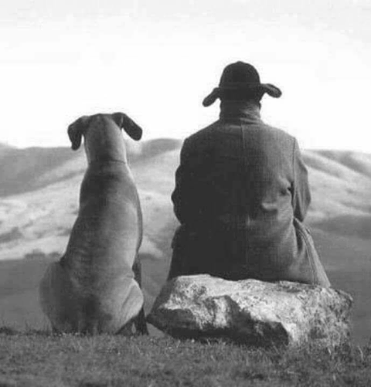
4. | 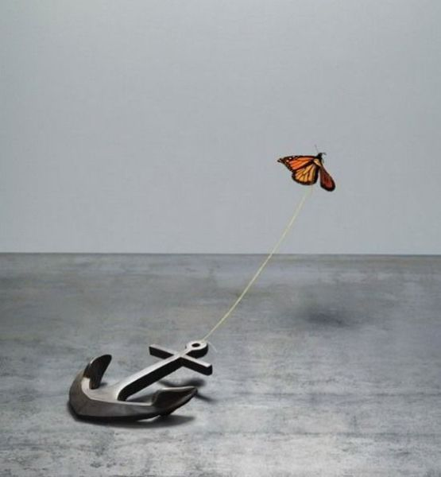
5.
6. | 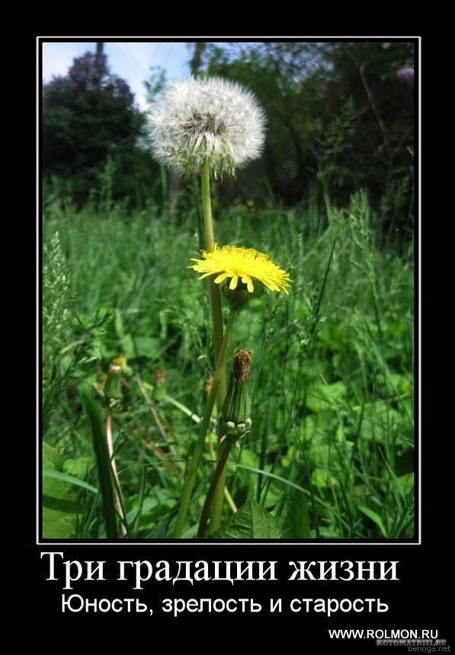

Задание3.
Учащимся предлагается поделиться продуктами интерпретации – своими суждениями и оценить их по критериям.

Бланк для учащихся

Ф И ____________________________________ класс____________
Задание (индивидуальное):
Посмотрите на картинку. Заполните таблицу. Напишите смысл картинки

Суждение (каков смысл картинки?) Запишите одной фразой.
3.
И т.д.

Критерии оценки умения делать суждение:
№ | Критерии | Показатели | Баллы
1 | Формулировка суждения | Идея выражена в 1 предл., в котором что-либо утверждается или отрицается. Формулировка однозначно понимается всеми экспертами. | 3
 |  | Формулировка суждения некорректна (требует пояснения, уточнения). | 1
2 | Содержание суждение | В содержании идеи учтена вся контекстная информация картинки. | 5
 |  | В содержании суждения не учтена существенная контекстная информация | 3
 |  | Содержание суждения пересказывает сюжет | 1
 |  | Содержание суждения не относится к картинке | 0
3 | Творчество | Смогли удивить, порадовать, рассмешить, - оригинальность небанальность. | До3

2. Образовательная практика по умению делать
суждения на основе двух контекстов (демотиваторы)

Цель: развития умения выстраивать суждение в зависимости от поставленной задачи.
Образовательный результат – через соединение картинки и надписи выходить на новые контексты текста в виде суждения.
Конкретизированный результат – умение формулировать суждение через соединение с контекстов картинки и надписи.
Объект оценивания – суждение на основе двух контекстов.
Учащимся предлагается мини-лекция: Что такое демотиватор? (Демонстрируется презентация):
Техническое задание учащимся:
1. Посмотри на демотиватор.
2. Как ты считаешь, что хотел сказать автор? Напиши для каждого демотиватора суждение в бланке. Каждое суждение – не более одного предложения. Работа выполняется индивидуально.
Время работы: 1 мин. на просмотр демотиватора; 2-3 мин. на формулирование суждения.
Общее время работы – 20-25 мин.
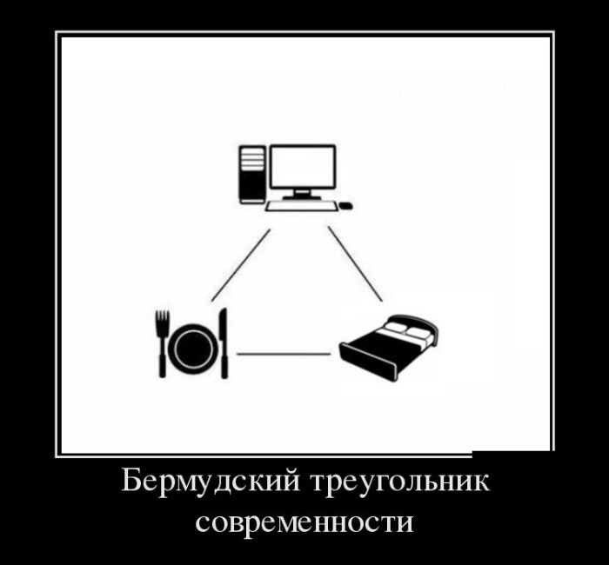
 | 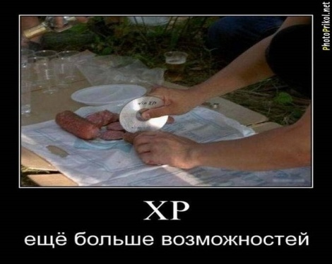 | 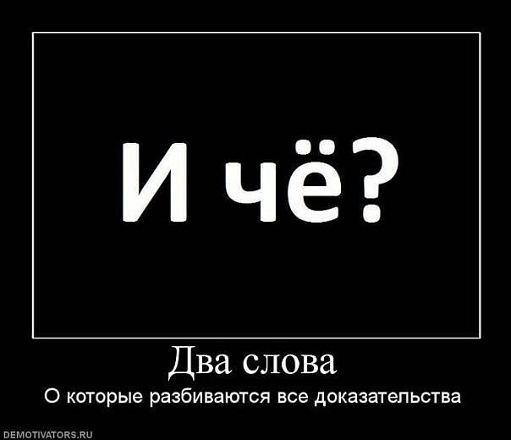

№ демотиватора | Смысл демотиватора (Что хотел сказать автор?)
1.
2.
3.
4.

5.

6.

Критерии оценивания:
 | Показатели | Баллы
1 | В ответе – суждение, учитывающее контекстную информацию картинки и текста демотиватора | 1
2 | В ответе – суждение, учитывающее контекстную информацию картинки и текста демотиватора, но формулировка суждения требует коррекции. (Требуется доп. пояснения, незначительное домысливание, допущена речевая ошибка) | 0,5
3 | В ответе – суждение, учитывающее только 1 контекст демотиватора (либо картинка, либо текст), пересказ, суждение не относится к демотиватору. | 0

Процедура оценивания:

Лист оценивания отборочного испытания (протокол)
ФИ  учащегося | Суждение к демотиватору 1  (баллы) | Суждение к демотиватору 2  (баллы) | Суждение к демотиватору 3 …  (баллы) | ВСЕГО
1
2
3
4 | И т.д.
3. Образовательная практика по интерпретации сплошного текста
через исследовательские вопросы.
(Рассказ Роберта Томпкинса «В поисках Правды»)
Цель: развития умения выстраивать суждение в зависимости от поставленной задачи.
Образовательный результат – через исследовательские вопросы выходить на новые контексты текста в виде суждения.
Конкретизированный результат – умение формулировать исследовательский вопрос; умение давать интерпретацию - отвечать на исследовательский вопрос; умение делать обобщающее суждение.
Объект оценивания – исследовательский вопрос; интерпретация (ответ), суждение.
Время - 90 мин.
Учащиеся работают со схемой «Фишбоун» (РЫБА)
Техническое задание учащимся:
Индивидуальная работа
1. Прочитай рассказ.
2. В «хвосте» рыбы напиши свое суждение по тексту.
3. Поделись своим суждением.
4. Подготовьте перечень исследовательских вопросов к тексту
(не менее 5). Запиши их на «косточках» вверху.
Исследовательским считается вопрос, который
- относится к данному тексту (не требует при ответе дополнительной информации);
- содержит в себе непонимание задающего вопрос (обнаруженную странность, неожиданность, противоречие, несоответствие, непонимание);
- не предполагает односложный ответ или очевидный ответ,
- заставляет отвечающего отвечающий всерьез задуматься, в ответе открыть что-то новое в отношении данного текста (интерпретировать видеотекст);
- является вопросом к тексту, а не к его интерпретации.
Вопрос может относится к действиям персонажей, к цвету, свету, музыке, словам автора, условиям, другим элементам видеотекста.
Хороший считается ответ, который
- является ответом на заданный вопрос,
- содержит суждение и его обоснование, т.е. суждение проиллюстрировано примерами из видеотекста (ссылкой на действия персонажей, музыку, цвет, свет и т.д.)
Групповая (2-3 команды): учащиеся задают вопросы от команды «веером» другим командам и отвечают на их вопросы.
5. Объединитесь в группы по 3-5 человек.
6. Выберите вопросы исследовательского характера и задайте их другим командам.
7. Ответьте на вопросы других групп.
8. Запишите ответы на свои вопросы на нижних «косточках» рыбы.
Индивидуальная:
1. Сформулируйте новое суждение по тексту с учетом контекстов и запишите его в «голове» рыбы.
2. Поделитесь своими суждениями. Изменились ли они? Почему?

Раздаточный материал:
1. Текст.
Роберт Томпкинс
В поисках Правды
Наконец в этой глухой, уединенной деревушке его поиски закончились. В ветхой избушке у огня сидела Правда.
Он никогда не видел более старой и уродливой женщины.
- Вы - Правда?
Старая, сморщенная карга торжественно кивнула.
- Скажите же, что я должен сообщить миру? Какую весть передать?
Старуха плюнула в огонь и ответила:
- Скажи им, что я молода и красива!

2. Схема «Фишбоун»

3. Критерии исследовательского вопроса
 | Показатели
1 | Вопрос  - относится к данному тексту (не требует при ответе дополнительной информации);  - содержит в себе непонимание задающего вопрос (обнаруженную странность, неожиданность, противоречие, несоответствие, непонимание);  - не предполагает односложный ответ или очевидный ответ,  - заставляет отвечающего всерьез задуматься, в ответе открыть что-то новое в отношении данного текста (интерпретировать видеотекст);  - является вопросом к тексту, а не к его интерпретации. | 1
2 | Вопрос отвечает характеристикам показателя 1, но сформулирован неконкретно. (Требуется доп. пояснения, отвечающие не понимают вопрос) | 0,5
3 | Вопрос не отвечает характеристикам показателя 1 | 0

Проект: Навигатор ученика по литературе «Литературные сказки. Александр Николаевич Островский. Весенняя сказка «Снегурочка»

Класс: 6

Количество уроков: 6

Учебник: Б.А. Ланин, Л.Ю. Устинова, В.М. Шамчикова. – Литература: 6 класс: учебник для общеобразовательных учреждений: в 2-х ч. – М.: Вентана-Граф, 2013.

Автор: Атмаева Елена Владимировна, учитель русского языка и литературы высшей квалификационной категории, МАОУ «Гимназия с углублённым изучением иностранных языков» г. Чайковского

Пояснительная записка
Вводная часть
Индивидуальный образовательный маршрут – это способ взаимодействия ученика с образовательной программой по предмету; в нем зафиксировано, как ученик может освоить ее (навигатор). Маршрут включает в себя перечень образовательных результатов, формы и виды учебной деятельности, выполняя которые ученик планирует освоить конкретное содержание. Обязательным условием обучения учащегося по индивидуальному образовательному маршруту является умение интерпретировать художественный текст. В навигаторе (см. методическую разработку) отражены цели обучения, планируемые результаты, виды работ, которые предстоит ученику выполнить, контрольно-измерительные материалы и другие образовательные ресурсы, обеспечивающие успешное продвижение обучающегося в процессе освоения смыслового чтения (интерпретации текста), а также реализацию его субъектной позиции, формирование культуры выбора, способности брать на себя ответственность за собственное образование.
На сегодняшний день обучение по индивидуальным образовательным маршрутам вообще, и в основной школе в частности, только разрабатывается педагогическим сообществом, чтобы стать частью массовой образовательной практики.
Авторами и проводниками в образование технологии разработки индивидуального образовательного маршрута для меня являются М.Ю. Чередилина (канд. пед. наук, доцент Института детства МПГУ, федеральный эксперт Центра профобразования ФГАУ «ФИРО», член Правления МОО «Межрегиональная тьюторская ассоциация»), «Гуманитарный лицей № 1» г. Ижевска (Ковальчукова А.В., зам. директора по научно-методической работе).
Необходимость создания навигатора в учебном предмете вызвана актуальностью проблемы: требования ФГОС, с одной стороны, и неразработанностью технологии составления индивидуального образовательного маршрута обучающихся основной школы, с другой.
Цель работы состоит в разработке и апробации технологии построения индивидуального образовательного маршрута обучающихся на уроках литературы в 6 классе в рамках изучения отдельной темы «Литературные сказки. Александр Николаевич Островский. Весенняя сказка «Снегурочка» (цикл из 6 уроков).
Прогнозируемые результаты: создание тиражируемой модели индивидуального образовательного маршрута, основанного на техниках формирования интерпретации текста, в образовательный процесс.

Основная часть
Методика использования предложенных материалов

Описание технологической цепочки шагов, необходимых
учителю при работе с навигатором ученика:
До начала цикла уроков
1. Определение количества часов для изучения темы (минимальное количество – 5 часов). В случае минимизации времени, отведенного для изучения темы, необходимо сократить количество видов работ. Сокращение видов работ предполагает выделение наиболее актуальных для конкретного учителя и конкретного класса предметных результатов. За каждым предметным результатом в навигаторе закреплен определенный вид работы.
2. Определение помощников для проведения уроков с использованием технологии обучения по индивидуальному образовательному маршруту (например, библиотекаря, куратора, другого учителя литературы).
3. Предварительное обсуждение с обучающимися возможности освоения темы по индивидуальным образовательным маршрутам.
4. Подготовка набора дидактических и контрольно-измерительных материалов, которые не вошли в навигатор ученика (см. стр. 5 Навигатора).
5.Подготовка матрицы выборов для самоопределения обучающихся относительно формы работы на каждом из этапов – индивидуальная, парная, групповая.
6. Подготовка навигатора для каждого ученика (распечатка по количеству обучающихся).

В процессе реализации цикла уроков
1. Вводный этап включает в себя:
- Заполнение титульного листа и знакомство с темой (см. стр. 1), знакомство с вводным словом учителя (см. стр. 2), заполнение содержательной карты уроков (используем заранее подготовленные фломастеры нескольких цветов) (см. стр.3).
- На странице «Чему ты научишься?» каждый из учеников фиксирует с помощью «+» те умения, которыми он овладел, с его точки зрения, и – с помощью «-» те умения, которыми он еще не владеет; делает записи о том, что ему необходимо повторить, для того чтобы быть успешным в достижении заявленных результатов. В нижней части страницы он пишет о том, что дополнительно хотел бы сделать при изучении этой темы (см. стр. 4).
- На странице «Карта образовательных ресурсов» с опорой на общую карту ресурсов ученик записывает те из них, которые актуальны именно для него (см. стр. 5).
- На странице «Как ты будешь учиться?» (см. стр. 6-9) ученик обводит в кружочек крестик в соответствующей колонке, учитывая то, как он хотел бы выполнять то или иное задание (индивидуально, в паре или в группе). Все кружочки соединяются одной линией, и возникает нарисованный на листе индивидуальный образовательный маршрут. После выделения крестиков ученик фиксирует свой выбор формы и вида работы на каждом из этапов.
- Обучающиеся знакомятся с технологией Интеллект-карты и её возможностями, словарём для работы с литературоведческими терминами (см. стр. 29).

2. Основной этап.
- Работа выстраивается поурочно. Ориентиром является таблица «Как ты будешь учиться?» (см. стр. 6-9). По окончании работы происходит презентация и общее обсуждение наработанного материала, а также самооценка выполненной работы.
- Работы в соответствии с заданиями оформляются на страницах навигатора (см. стр. 10-23).
- Все виды работ обучающиеся начинают выполнять на уроке, а завершают дома. Для выполнения группового или парного задания ученики активно взаимодействуют, используя Skype, группы «Вконтакте» и другие возможности дистанционного общения.
- Обучающиеся готовятся к дебатам, опираясь на алгоритм, описанный в навигаторе (см. стр. 24-25).
- Результатом работы по теме является презентация по выбору: инсценировка фрагмента пьесы-сказки, заочной экскурсии по Щёлыково, рисунки к сказке, интерактивный плакат и т.д.

3. Рефлексивный этап.
Рефлексия осуществляется на двух уровнях: 1) по итогам каждого урока в оценочном листе (см. стр. 28) и 2) итоговая рефлексия (см. стр. 30).

Описание опыта работы
Разработка навигатора ученика началась для меня с вхождения в сетевой инновационный проект «Библиотека 2.0 как ресурс индивидуализации образования», прохождения ряда вебинаров по теме «Индивидуализация как условие современного образования». Наиболее эффективно использовать представленный навигатор ученика по теме «Литературные сказки. Александр Николаевич Островский. Весенняя сказка «Снегурочка» смогут педагоги, прошедшие соответствующее обучение по данной теме (см. выше). Однако возможно пробное действие со стороны учителей, интересующихся вопросами реализации принципа индивидуализации в обучении (в предметном и метапредметном пространстве), приёмами формирования смыслового чтения (интерпретации текста). Другие педагоги могут заимствовать отдельные приемы и методы работы с литературным произведением, позволяющие активизировать познавательную деятельность обучающихся на уроке. В случае полноценного использования навигатора педагогам рекомендуется выполнить технологическую цепочку шагов (см. Пояснительная записка. Методика использования предложенных материалов, стр. 5). Для целенаправленной работы по навигатору рекомендуется сформулировать образовательные результаты и провести их декомпозицию (см. Приложение 2). Как показал опыт апробации навигатора, необходимо уделить большее количество времени на рефлексию учащихся и презентацию результатов работы учащихся.

Заключение
Апробация навигатора ученика состоялась на 6-В классе МАОУ «Гимназия» в декабре 2017 г. Об эффективности методической разработки можно судить по итоговой рефлексии обучающихся:
- Какие цели ты ставил(а) перед изучением темы?
Перед изучением темы моей целью было научиться понимать проблематику произведения, анализировать и высказывать своё мнение, отношение.
- Какие формы образовательной работы выбирал(а) и почему?
Я выбирала все формы образовательной работы, но чаще в группе или паре, т.к. я считаю, что работать в одиночку сложнее, а в группе или паре тебе помогут, появится больше мнений, идей.
- Изменялся ли твой первоначальный выбор форм и видов работы? Почему?
Значительно он не поменялся, т.к. работать одному, самостоятельно нужно больше времени, опыта.
- Каких результатов ты достиг(ла)?
Мой маршрут оценили как один из лучших, поняла образы героев, разобралась со сказкой.
Можно сказать, что я достигла многого. Не так трудно будет определить авторский замысел. Очень интересно будет разобраться в особенностях произведения, образах героев.
- Что неожиданно удалось? Понравилось больше всего? Не понравилось?
Мне очень понравилось участвовать в дебатах на выбранную тему, участвовать в сценке, находить идею в произведении и фильме.
Изучать карты Проппа и изображения Васнецова.
У меня неожиданно получилось понять смысл, тему и идею текста.
Всё было новое: новый вид работы, новые задания. И раз это новое, необычное, интересное, нельзя сказать, что мне что-то не понравилось.
Было мало времени…я бы увеличил количество уроков.
- Кого хочешь поблагодарить и за что?
В первую очередь, хочу поблагодарить Елену Владимировну. Спасибо Вам за такой вид работы, за Вашу помощь, за новые знания. Также спасибо ребятам, которые работали со мной в парах, группах. Ну и, наверное, спасибо себе. Так как, если ты сам ничего не захочешь, то ничего не получится. Спасибо всем вам!
Ответы обучающихся являются подтверждением интереса обучающихся к новой для них форме индивидуального образовательного маршрута (см. Приложение 2). Как учитель я констатирую достижение учащимися не только предметных, но и личностных и метапредметных результатов.
В итоге получилась тиражируемая модель индивидуального образовательного маршрута учащегося в образовательный процесс, способствующая более рациональной организации воспитательного процесса, предусматривающая использование эффективных методов и приемов в формировании смыслового чтения (интерпретации текста), применение современных технических и информационных средств.
Перспективы работы по построению индивидуального образовательного маршрута учащихся в предметной области очевидны: отработка модели навигатора на примере других тем для решения метапредметного результата смысловое чтение (интерпретация).

Под нетривиальным сообщением Ю. Лотман понимает такое сообщение, которое однозначно не предсказуемо, и не задано определенным алгоритмом трансформации текста (Лотман Ю.М. Роман в стихах Пушкина «Евгений Онегин». Спецкурс. Вводные лекции в изучение текста).

